Preisanfrage und Bestellschein

Füllen Sie den Anfrage- und Bestellschein so genau wie möglich aus, damit wir Ihre Bestellung schnell und unkompliziert bearbeiten können.
Bitte stellen Sie im ersten Schritt eine Preisanfrage, damit wir Ihnen den Preis inklusive PayPal Gebühren und Versandkosten berechnen können.
Speichern Sie das Formular bitte auf Ihrem Computer, da Sie dieses als Bestellformular benötigen.
Im zweiten Schritt wählen Sie bitte Bestellung aus und überweisen Sie den von uns mitgeteilten Betrag auf das folgende PayPal Konto: quadster31@gmail.com
Bitte tragen Sie im Bestellformular unter dem Punkt PayPal Transaktionsnummer die Nummer ein, die PayPal bei der Überweisung erzeugt hat. So können wir Ihre Bestellung problemlos der Zahlung zuordnen.
Sobald das Geld bei uns eingegangen ist, ist Ihre Bestellung rechtskräftig und bindend.

Bitte senden Sie das Formular bei Preisanfrage und Bestellung an:
cpucarpartcom@gmail.com

☐Preisanfrage | ☐Bestellung
- Persönliche Daten
Name, Vorname | Klicken oder tippen Sie hier, um Text einzugeben.
Straße, Hausnummer | Klicken oder tippen Sie hier, um Text einzugeben.
PLZ, Ort | Klicken oder tippen Sie hier, um Text einzugeben.
Land | Klicken oder tippen Sie hier, um Text einzugeben.
Telefonnummer | Klicken oder tippen Sie hier, um Text einzugeben.
E-Mail Adresse | Klicken oder tippen Sie hier, um Text einzugeben.
PayPal Name / Adresse | Klicken oder tippen Sie hier, um Text einzugeben.
PayPal Transaktionsnummer nach Zahlung | Klicken oder tippen Sie hier, um Text einzugeben.
Datum der Zahlung | Klicken oder tippen Sie hier, um Text einzugeben.
Zahlbetrag | Klicken oder tippen Sie hier, um Text einzugeben.
Artikelnummer / Bezeichnung der Ware | Klicken oder tippen Sie hier, um Text einzugeben.
Stückzahl | Klicken oder tippen Sie hier, um Text einzugeben.
Fahrzeug Marke, Modell, Baujahr | Klicken oder tippen Sie hier, um Text einzugeben.
Bei Fußmatten / Teppichen besondere Spezifikationen (nach Absprache) | Klicken oder tippen Sie hier, um Text einzugeben.
- Spezifikationen zu Ihrer Anfrage / Bestellung
Set Größe (bitte ankreuzen)

☐Vorne
☐Hinten
☐Kofferraum
☐Wohnwagen / Wohnmobil Sonderanfertigung inklusive Abformung
☐Wohnwagen / Wohnmobil Sonderanfertigung ohne Abformung

Speziell für Ineos Grenadier:

☐Set 3 Seitenteile vorne, Mittelkonsole hinten
☐Set 6 Fußstützmatte Fahrerseite

Wählen Sie bitte Ihre Qualität der Fußmatten | 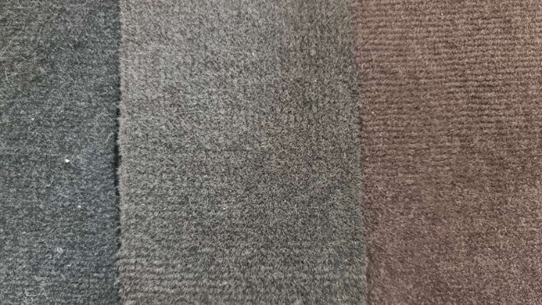
☐Premium Polyamid Velour Schaumrücken (Beste Qualität) Schwarz, 16 EUR / m²

☐Premium Polyamid Velour Schaumrücken (Beste Qualität) Dunkelbraun, 16 EUR / m²

☐Medium Polyamid Velour Granulat harter Rücken (Mittlere Qualität, nicht für glatte Oberflächen geeignet) Schwarz, 12 EUR / m²

☐Standard Polypropylen Velour Schaumrücken (Standard Qualität der Hersteller) Dunkelgrau,
9 EUR / m²

Zusatzoption: Aluminiumfußauflage gestrahlt und geschraubt | 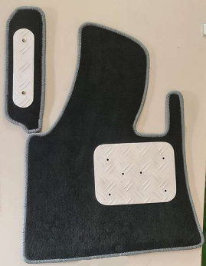
☐Hackenschutz Fahrermatte Aluminium gestrahlt und geschraubt
☐Fußablage Fahrerseite (sofern im Automodell vorhanden)
☐Fußablage Beifahrerseite (sofern im Automodell vorhanden)

Bitte wählen Sie Ihre gewünschte Kettelfarbe. Bitte mit Hell, Mittel oder Dunkel definieren oder genaue Farbbezeichnung angeben. (Beispiel: statt dunkelrot bitte Bordeaux-Rot angeben)  Klicken oder tippen Sie hier, um Text einzugeben. | 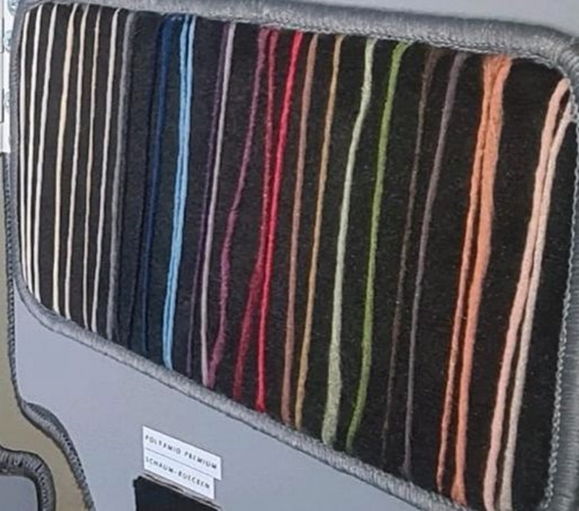
- Abschließende Informationen
Wie sind Sie auf unsere Waren aufmerksam geworden?
☐Kleinanzeigen.de
☐cpucarpart.com
☐persönlicher Kontakt
Klicken oder tippen Sie hier, um Text einzugeben.
☐sonstiges:

Haben Sie den Preis inklusive PayPal Gebühren und Versandkosten bei uns erfragt?
☐Ja

☐Nein, bitte teilen Sie mir den Überweisungsbetrag mit.

